靜宜大學資工系112學年度第1學期第1次畢業專題會議記錄
(專題名稱：文章層次分類NLP模型)

時 間：中華民國112年9月27日（星期三）10時00分
地 點：主顧588
主 席：周文光老師 紀錄：蔡瀞萱同學
出席人員：周文光老師、資工三B 蔡瀞萱同學
列席人員：周文光老師、資工B 蔡瀞萱同學
- 主席致詞
藉由此次會議擬定專題題目及內容大綱並討論文本分類和深度學習應用。
- 確認上次會議紀錄
無，第一次會議。
- 上次會議決議事項執行情形
無
- 工作報告
無
- 討論事項
提案單位：蔡瀞萱同學
提案一

案由：討論確定題目、流程和研究方向。
說明：
- 開會情形如【附件一】。(每次會議紀錄請務必附上照片)
- 老師講述題目的方向及應用。
- 老師說明會用到的知識技能。

辦法：提供相關知識與技術發展。

決議： 對於題目有概念後藉由老師提供的資料和方向繼續研究，能了解的更加透徹有利於專題研究。

提案單位：周文光老師
提案一

案由：此次專題的發想和概念延伸。
說明：
- 開會情形如【附件一】。
- 老師講述專題軟體架構。
- 老師說明NLP概念。

辦法：提供相關知識。

決議：第二次會議在給予整體的建議。

- 臨時動議
無
- 散會
112學年度第1學期第1次畢業專題會議—附件一

專題開會情形：

照片1：  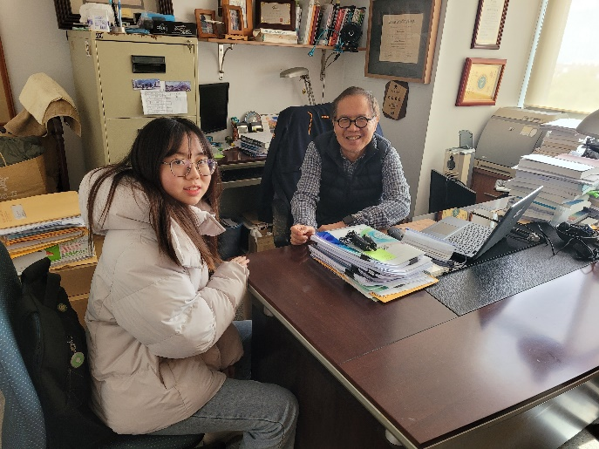 | 照片2：
說明1：老師講述題目的方向及應用 | 說明2：
照片3： | 照片4：
說明3： | 說明4：
照片5： | 照片6：
說明5： | 說明6：

OOO學年度第O學期第O次畢業專題會議—附件二

